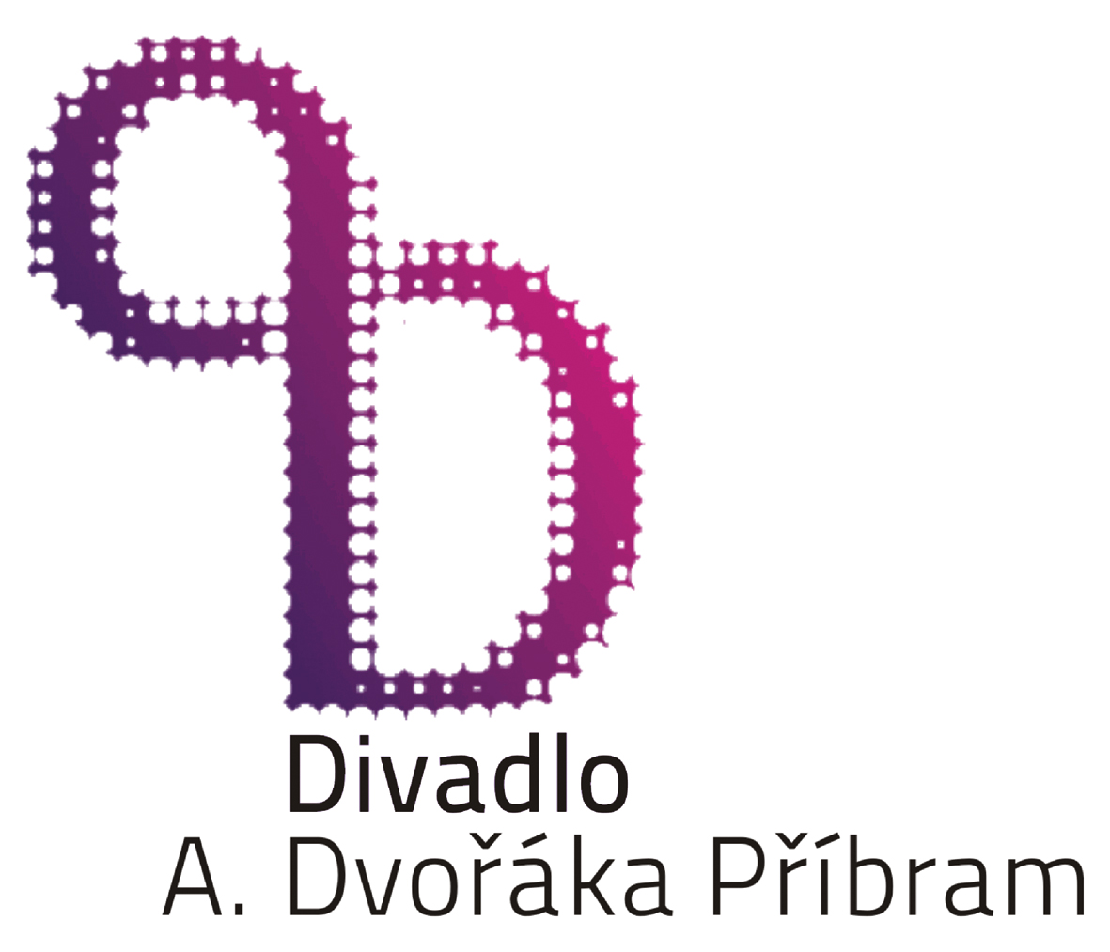
Divadlo A. Dvořáka Příbram, Legionářů 400, 261 01 Příbram VII,
zastoupené MgA. Petrem Bednářem, ředitelem
tel.: 318 625 691
č. ú. 1230211/0100 KB Příbram, IČ: 00360139, DIČ: CZ00360139
Kontaktní osoba: Veronika Kotrbová, tel.: 777 338 807, 326 531 251
e-mail: veronika.kotrbova@divadlopribram.eu

a

Středočeský kraj, Zborovská 81, 150 00 Prha 5 - Smíchov
Zastoupený Sládečkovo vlastivědné muzeum v Kladně, Huťská 1375, Kladno 272 01
IČ: 00410021
tel.: 312 248 045
Kontaktní osoba: PhDr. Zdeněk Kuchyňka, tel.: 312 256 161, 602 600 447,
e-mail: kuchynka@omk.cz
/dále jen pořadatel/

uzavírají

SMLOUVU O ZÁJEZDOVÉM PŘEDSTAVENÍ
č. 0095/2022
č. smlouvy pořadatele 28/00410021/2022

I.

Předmět smlouvy

Na základě usnesení Rady kraje číslo 037-13/2022/RK ze dne 31. 3. 2022 se Divadlo A. Dvořáka Příbram zavazuje uskutečnit představení: Milan Uhde, Miloslav Štědroň: „BALADA PRO BANDITU“
dne 26. srpna 2022 od 20:00 hodin v Hornickém skanzenu Mayrau ve Vinařicích, Vinařice 56, 273 07.

Adresa pro vykládání techniky a výstupní místo um. souboru: Vinařice 56

Za sjednané představení uhradí pořadatel Divadlu A. Dvořáka Příbram dohodnutou částku ve výši 90.000 Kč (slovy: devadesát tisíc korun českých)

+ uhradí dopravu dekorací, zvukové techniky a uměleckého souboru

+ 7 % Aura-Pont, 9 % Dilia, 2 % Matěj Voda, Wilsonova 218, 539 01 Hlinsko, č. ú.: 43-3372740257/0100 z vybraného vstupného před odečtením veškerých nákladů.

Pořadatel objednává 50 ks plakátů A2 (20 Kč/ks) k propagaci představení.

II.
Pořadatel se zavazuje zajistit a poskytnout:

- Prostor skanzenu pro odehrání představení, podium dle požadavků divadla a elektrickou přípojku viz. technické požadavky.
2. Pro realizaci představení a nerušeného průběhu zkoušek na jevišti pořadatel zabezpečí
- prostor pro vhodné parkování vozidel (Mikrobus Mercedes, nákladní Iveco, os. automobil), případně volná místa pro tato vozidla na vyhrazeném parkovišti
- vyklizení přístupové cesty pro stavbu kulis
- úklid jeviště po postavení kulis (uklízečka musí být k dispozici od příjezdu divadla do začátku představení)
3. Technik znalý místního prostřední – čas příjezdu techniky: 14:00 hodin
Zvuková, světelná a prostorová zkouška: od 16:00 hodin
Případná změna bude oznámena telefonicky
4. Volné šatny a zázemí pro technický personál dle technických požadavků.
5. Nesdělovat jakékoliv kalkulační údaje týkající se ceny představení, honorářů a ostatních nákladů.
6. Ohlásit představení a uhradit autorské honoráře.

III.
Divadlo A. Dvořáka Příbram se zavazuje:

- Provést představení v dohodnutém termínu a v plné umělecké a technické úrovni, odpovídající možnostem vybavení jeviště.
- Dodat dle vlastních možností a dohody s pořadatelem podklady a materiály pro propagaci představení. Pro návštěvníky představení dodá programy, jejichž prodej zajistí pořadatel.
- Propagovat představení na webových stránkách a facebooku divadla.
4. Divadlo A. Dvořáka Příbram ručí za to, že jeho vlastní technická a elektrická zařízení, používaná při představení, splňují podmínky ČSN 331610 a 331600.
5. Pracovníci divadla jsou poučeni o respektování požární ochrany ve smyslu zákona 133/85 Sb. a vyhlášky č.246/01.

IV.
Všeobecná ujednání:

- Pořadatel zašle Divadlu A. Dvořáka Příbram podrobný nákres půdorysu jeviště. Tento půdorys je součástí smlouvy.
- Pořadatel se zavazuje po uskutečnění pořadu uhradit došlou fakturu bez prodlení splatnosti, která je stanovena na 10 dnů.
- Při představeních není povoleno pořizovat obrazové ani zvukové záznamy.
4. Pro potřeby statistiky zde uveďte počet míst v hledišti: ……………….. .

V.
Odpovědnost při neuskutečnění představení

- Od smlouvy lze odstoupit:
- bude-li představení znemožněno z důvodů vyšší moci bez zavinění souboru, /např. nemoc, úmrtí apod./ či smluvních stran /požár, epidemie apod./. Odstoupení musí být provedeno písemnou formou a neprodleně doručeno druhé straně.
- Divadlo A. Dvořáka Příbram má právo od smlouvy odstoupit v případě, že pořadatel nezajistil sjednané, výše uvedené smluvní podmínky.
- V případě zrušení této smlouvy pořadatelem ve lhůtě nejpozději 7 dnů před konáním představení, zaplatí Divadlu A. Dvořáka Příbram úhradu nákladů vzniklých s přípravou akce ve výši 50% sjednané částky. V případě zrušení představení ve lhůtě 2 dní před konáním představení uhradí objednavatel až 100% sjednané částky. O výši těchto úhrad rozhoduje ředitel Divadla A. Dvořáka Příbram s ohledem na důvody zrušení představení.
Divadlo A. Dvořáka Příbram si vyhrazuje právo v případě vlastních potíží od smlouvy odstoupit s povinností oznámení nejpozději 14 dní před termínem akce bez náhrady. V tom případě bude dohodnut náhradní termín představení.

VI.
Závěrečná ustanovení

- Tato smlouva nabývá platnosti po podpisu oběma stranami a účinnosti zveřejnění v registru smluv podle zákona 340/2015 Sb., které provede pořadatel.
- Tato smlouva obsahuje úplné znění, na kterém se obě strany shodly. Jakékoliv doplňky či změny mohou být učiněny pouze formou písemného dodatku se souhlasem obou stran.
- Smlouva se řídí platnými právními předpisy ČR v době podpisu smlouvy.
- Smlouva se vyhotovuje v 2 tiskopisech a každý má povahu originálu.
- Pořadatel zašle obratem Divadlu A. Dvořáka Příbram spolu s podepsanou smlouvou potvrzené technické podmínky, které jsou součástí smlouvy, případně v nich vyznačí všechny nesrovnalosti a chybějící vybavení a telefonicky zkonzultuje odchylky ve vybavení s uvedenými pracovníky Divadla A. Dvořáka Příbram. V případě nedodržení technických podmínek a povinností pořadatele dle čl. II této smlouvy a zjištění jakýchkoli závad bránících odehrát představení v plné kvalitě si Divadlo A. Dvořáka Příbram vyhrazuje právo neodehrát domluvené představení, s tím, že pořadatel uhradí Divadlu A. Dvořáka Příbram domluvenou částku za představení v plné výši. O případné možnosti neodehrát představení z výše uvedených zábran rozhoduje pověřený vedoucí zájezdu.

V Příbrami, dne ………………. ………………………………………….
MgA. Petr Bednář
ředitel Divadla A. Dvořáka Příbram

V Kladně, dne………… ..........................................................
PhDr. Zdeněk Kuchyňka
ředitel SVMK

